淡江時報 第 1055 期
香港中文大學澳門聖保祿 蒞校交流兩岸現況
學校要聞
【記者鄭詠之淡水校園報導】12日，香港中文大學今年再度來校交流，中國研究中心教授Tim Summers，率2名老師及16名研究生來校交流，由國際事務副校長戴萬欽、日本政經研究所副教授蔡錫勳接待座談，本校臺灣與亞太研究全英語碩士學位學程、日本政經研究所及英文系學生出席參加，兩校師生深入討論大陸現況、臺灣民主及社會發展趨勢。

12日，澳門聖保祿學校校長陳信望、總務長安敬道、升學輔導科主任黃毅紅，率領7位師長及144位學生蒞臨參訪，由本校商管學院院長邱建良代表致詞歡迎。會中由國際處交流組組員林玉屏介紹各系所資訊、就學環境及升學管道。交流組組長顏秀鳳介紹本校國際化特色，多元的出國學習管道。境外生輔導組長李美蘭，介紹僑生獎學金、生活環境及境外生活動。另外現場請到本校多位由該校畢業的校友及澳門留學生，以熟悉的廣東話分享求學心得，相當豐富。現場同學表示，此行預計停留四天，很榮幸能藉由教育旅行的機會參訪淡江，期望將來有機會能到臺灣讀書。
2018/04/22

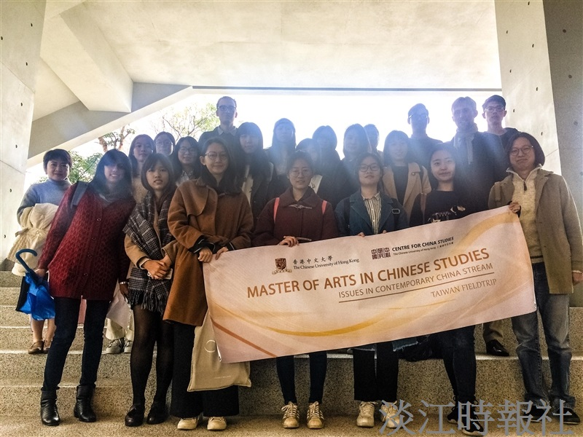
香港中文大學澳門聖保祿 蒞校交流兩岸現況

